 АИК 1-40Б

АНТЕННЫЙ ИЗМЕРИТЕЛЬНЫЙ КОМПЛЕКТ
АИК 1-40Б/03

Заводской № 040221122

ФОРМУЛЯР
Альбом графиков
Часть 2 КНПР.464965.003-03 ФО

КУРСК

СОДЕРЖАНИЕ

 |  | Стр.
 | График зависимости коэффициента усиления от частоты  АС П6-140-3 № 040221122 | 3
 | График зависимости коэффициента усиления от частоты  АС П6-140-4 № 040221122 | 4
 | График зависимости коэффициента усиления от частоты  МШУ ММ1826.KFKF № 040221122 | 5
 | График зависимости коэффициента усиления от частоты  МШУ ММ2640.KFKF № 040221122 | 6
 | График зависимости ослабления кабеля от частоты  КИ1840.KMKM № 040221122 | 7

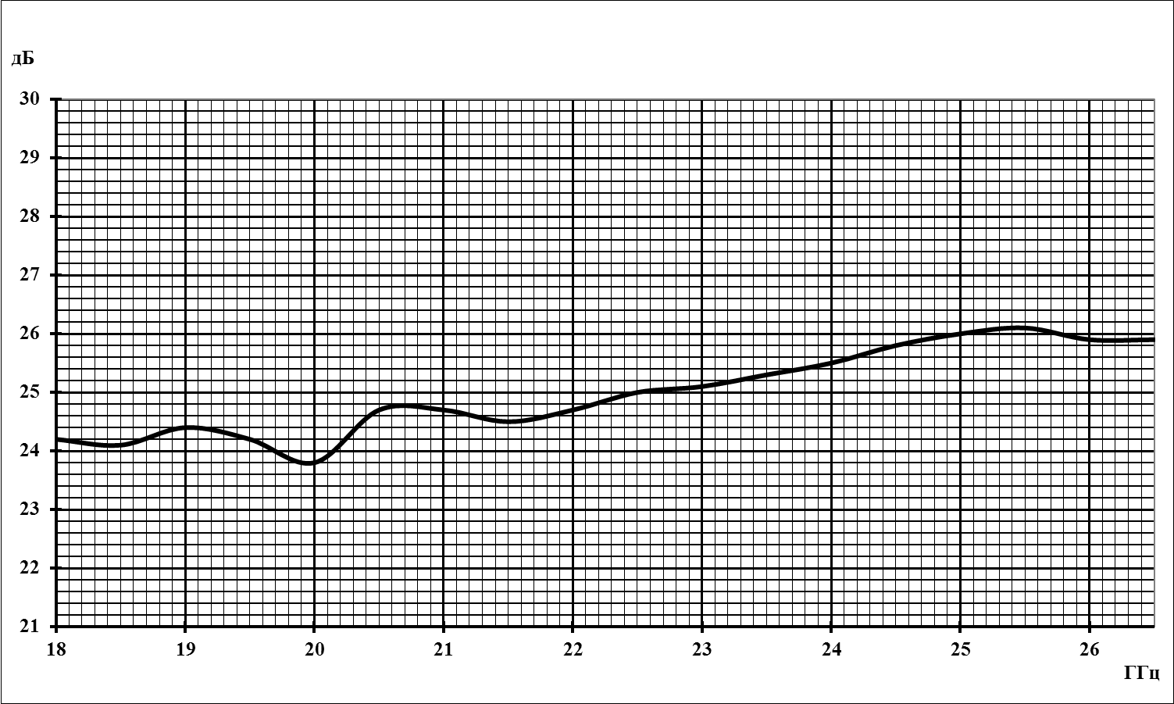
Антенный измерительный комплект АИК 1-40Б/03
Изделие: Антенная система П6-140-3 зав.№040221122

График зависимости коэффициента усиления от частоты АС П6-140-3 зав. №040221122

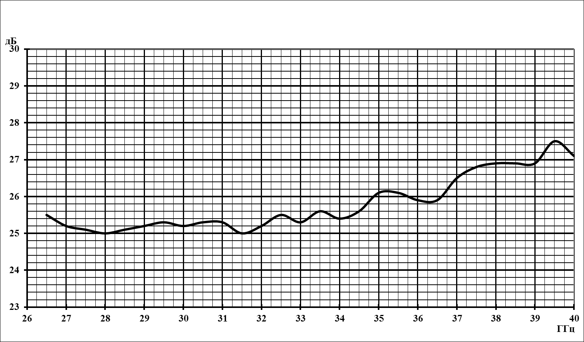
Антенный измерительный комплект АИК 1-40Б/03
Изделие: Антенная система П6-140-4 зав.№040221122

График зависимости коэффициента усиления от частоты АС П6-140-4 зав. №040221122

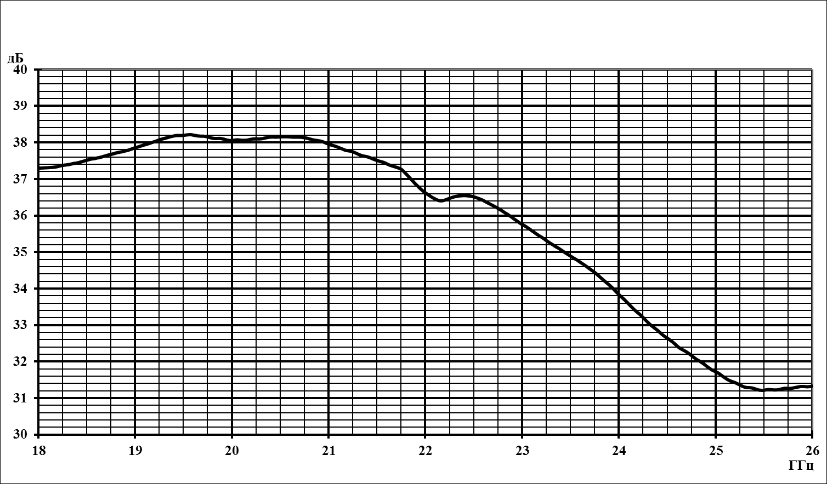
Антенный измерительный комплект АИК 1-40Б/03
Изделие: МШУ ММ1826.KFKF зав. №040221122
График зависимости коэффициента усиления от частоты МШУ ММ1826.KFKF зав. №040221122

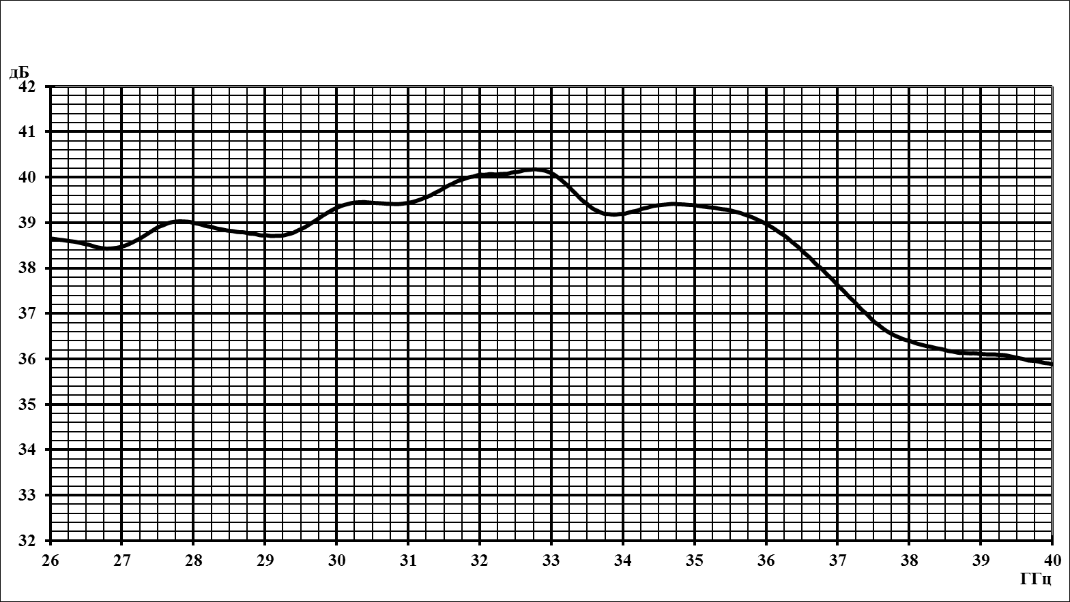
Антенный измерительный комплект АИК 1-40Б/03
Изделие: МШУ ММ2640.KFKF зав. №040221122
График зависимости коэффициента усиления от частоты МШУ ММ2640.KFKF зав. №040221122

-6
-5
-4
-3
-2
18
19
20
21
22
23
24
25
26
ГГц
дБ
Антенный измерительный комплект АИК 1-40Б/03 зав.№040221122
Изделие: Кабель измерительный КИ 1840 КMКM

График зависимости ослабления кабеля КИ1840 от частоты

-7
-6
-5
-4
-3
26
28
30
32
34
36
38
40
ГГц
дБ
Антенный измерительный комплект АИК 1-40Б/03 зав.№040221122
Изделие: Кабель измерительный КИ 1840 КMКM
График зависимости ослабления кабеля КИ 1840 от частоты

